Prof. Dr. med. Horst Reiher

Facharzt für Gynäkologie und Geburtshilfe

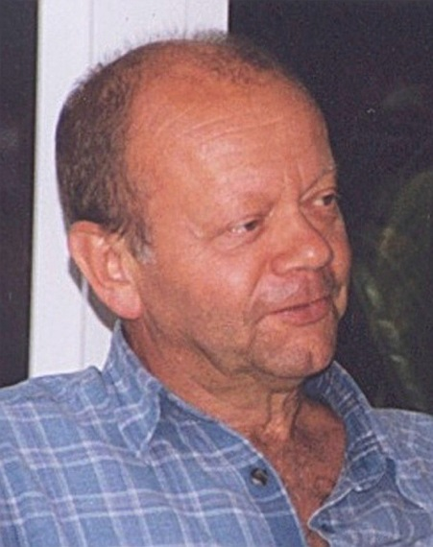

Daten aus meinem Leben:

- im Jahr 1944 als 4. Kind der aus Norwegen kommenden Pianistin Anitra Reiher, geborene Fosstvedt und des Kunstmalers Herbert Reiher in Jena geboren

- unter Anleitung des Vaters – frühzeitiges Heranführen ans Zeichnen und Malen, was bis in die Mitte der 60iger Jahre zum Hobby wurde

- aus beruflichen Gründen „ruhte“ dieses Hobby nahezu vollständig bis in den Beginn der 80iger Jahre

- vorrangig beschäftige ich mich mit der Aquarellmalerei in Kombination mit Mischtechniken sowie graphischen Techniken, seit kurzer Zeit auch mit der Pastell- und Acrylmalerei

- die Malerei diente mir als wohl empfundener Ausgleich zu der beruflichen Tätigkeit des Alltags und seit 2010 auch im Ruhestand

Schwanebeck, im Mai 2018
